ПРЕДВЫБОРНАЯ ПРОГРАММА КАНДИДАТА В ДЕПУТАТЫ
ВИТЕБСКОГО РАЙОННОГО СОВЕТА ДЕПУТАТОВ
ПО ОЛЬГОВСКОМУ ИЗБИРАТЕЛЬНОМУ ОКРУГУ №3

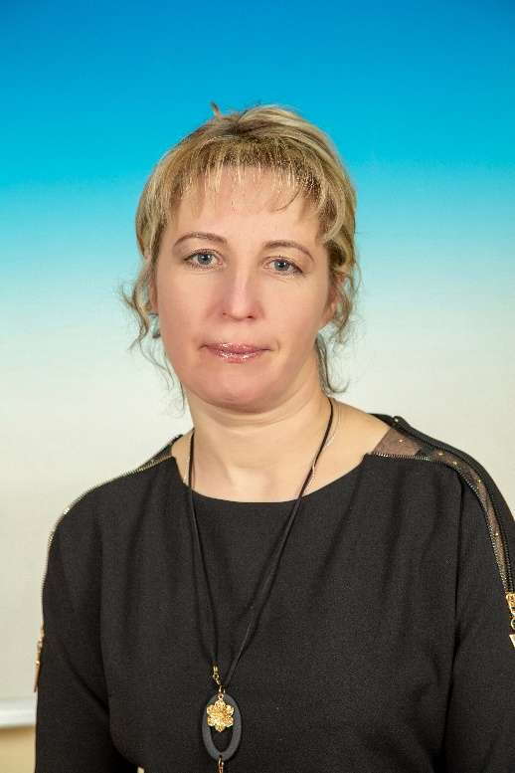 | ЯКОВЛЕВА  ОЛЬГА МИХАЙЛОВНА  Родилась я в 1976 году в деревне Слобода Оршанского района Витебской области.  Белоруска. Разведена. Воспитываю двух дочерей.  Образование высшее, окончила Белорусскую сельскохозяйственную академию по специальности «Агроном по плодоовощеводству».  Вся моя трудовая деятельность связана с работой в агропромышленном комплексе.  С 2000 года работала в Комитете по государственному испытанию и охране сортов растений в должности агронома первой категории Витебского овощного госсортоучастка. В настоящее время работаю главным агрономом производственного кооператива «Ольговское».
Уважаемые избиратели!

Моя программа направлена на удовлетворение потребностей граждан на бесплатное образование, улучшение жизни на селе, развитие сельской инфраструктуры, внедрению достижений науки и передового опыта.
Ну и, конечно же, меня как кандидата в депутаты волнуют вопросы и насущные проблемы жителей моего избирательного округа:
- медицинское обслуживание населения;
- выездное торговое обслуживание;
- состояние и текущее содержание подъездных дорог к населенным пунктам и улиц населенных пунктов;
- создание новых предприятий и новых рабочих мест;
- развитие личных подсобных хозяйств;
- жилая застройка и благоустройство деревень.
Со всей ответственностью, в тесном сотрудничестве с депутатами Бабиничского сельского Совета депутатов, буду заниматься решением этих и других вопросов моих избирателей.
Уважаемые избиратели! Рассчитываю на вашу поддержку, надеюсь, жизненный багаж, опыт работы, внимание к нуждам и заботам людей помогут мне вместе с вами решить все поставленные задачи.

Постараюсь оправдать ваше доверие.
Спасибо и всех вам благ, уважаемые избиратели!

